ZIUA EUROPEANĂ ÎMPOTRIVA OBEZITĂȚII

-ZEIO-

18 mai 2019

Anul 2019 marchează a noua celebrare a Zilei Europene Împotriva Obezității.

europeanobesityday.eu

Cuprins

a.Date statistice la nivel european, național și județean privind nivelul și dinamica fenomenului 2
b.Rezultate relevante din studiile naționale și europene 14
c.Factorii de risc. Mecanismul de acțiune 16
d.Intervenții eficace la nivel național pentru grupurile țintă ale campaniei 177
e.Evidențe utile pentru intervenții la nivel național și european 199
f.Politici, strategii, planuri de acțiune și programe existente la nivel european, național, județean 21
g.Analiza grupurilor populaționale 24
h.Campaniile IEC efectuate la nivel național în anii anteriori 27

a.Date statistice la nivel european, național și județean privind nivelul și dinamica fenomenului

OMS recunoaște că, în acest secol, obezitatea are o prevalență egală sau mai mare comparativ cu malnutriția și bolile infecțioase. De aceea, în lipsa unor măsuri drastice de prevenție și tratament, în 2025 peste 50% din populația lumii va fi obeză. Obezitatea este, așadar, o boală cronică, având o prevalență foarte mare și care afectează bărbați și femei de toate rasele și vârstele. Preobezitatea și obezitatea sunt probleme importante de sănătate publică și au nevoie de o strategie comună, ce include promovarea obiceiurilor alimentare sănătoase și a unui stil de viață mai activ, precum și tratament și îngrijiri corespunzătoare.
Supraponderalitatea și obezitatea sunt definite ca acumulări anormale sau excesive de grăsimi care pot afecta starea de sănătate.Indicele de masă corporală (IMC) este un indice utilizat în mod obișnuit pentru a clasifica excesul de greutate și obezitatea la adulți. Este definit ca greutatea unei persoane în kilograme împărțită la pătratul înălțimii sale în metri (kg / m2).
Pentru adulți, OMS definește excesul de greutate și obezitatea după cum urmează:
supraponderalitatea este un IMC mai mare sau egal cu 25; și
obezitatea este un IMC mai mare sau egal cu 30.
IMC oferă măsura cea mai utilă la nivel de populație a excesului de greutate și a obezității, deoarece este același pentru ambele sexe și pentru toate vârstele de adulți. Cu toate acestea, el poate să nu corespundă aceluiași procent de grăsime la diferite persoane.Pentru copii, vârsta trebuie să fie luată în considerare atunci când se definește excesul de greutate și obezitatea.
Obezitatea este una dintre cele mai mari provocări ale sănătății publice din secolul XXI. Prevalența sa s-a triplat în multe țări din regiunea europeană a OMS din anii 1980, iar numărul persoanelor afectate continuă să crească într-un ritm alarmant. În plus față de provocarea diferitelor dizabilități fizice și a problemelor psihologice, excesul de greutate crește drastic riscul unei persoane de a dezvolta o serie de boli netransmisibile, inclusiv bolile cardiovasculare, cancerul și diabetul zaharat.In Regiunea Europeană, unul din trei copii de 11 ani este obez și 60% dintre copiii cu supragreutate înainte de pubertate vor fi adulți tineri obezi.
Datele din cea de-a doua rundă a studiului european privind interviul pentru sănătate (EHIS) , care a avut loc între 2013 și 2015 și care a cuprins persoane de 15 ani și peste indică existența unor inegalități substanțiale în UE în ceea ce privește proporția adulților supraponderali sau obezi în funcție de regiune, sex și mediu socio-economic. Proporția adulților supraponderali din UE a variat în 2014 între 36% în Italia și 55% în Malta pentru femei și între 54% în Țările de Jos și 68% în Croația pentru bărbați. Grupul de vârstă de la 18 până la 24 de ani a prezentat cele mai scăzute cote de populație supraponderală în UE în 2014, în timp ce cei cu vârste cuprinse între 65 și 74 au avut cele mai mari cote. În 2014, proporția femeilor din UE considerate a fi supraponderale sau obeze a scăzut odată cu creșterea nivelului de educație. Între România și Malta a fost o diferență de 19,0 pp în proporția bărbaților obezi și o diferență de 14,2 pp în proporția femeilor obeze.
În timp ce 46,1% dintre cei cu vârsta de 18 ani sau peste, care trăiesc în Uniunea Europeană (UE) au avut o greutate normală în 2014, puțin mai mult de jumătate dintre adulți (51,6%) au fost considerați ca fiind cu supragreutate (35,7% pre-obezi și 15,9% obezi) și încă 2,3% ca fiind cu subgreutate. In fig. 1și 2 sunt reprezentate procentele femeilor, respectiv ale bărbaților peste 18 ani cu supragreutate din Europa, în 2014. Conform Eurostat, printre statele membre ale UE pentru care sunt disponibile date, cele mai mici ponderi ale obezității în 2014 în rândul populației cu vârsta de 18 ani și peste s-au înregistrat în România (9,4%) și Italia (10,7%), înainte de Olanda (13,3%), Belgia și Suedia (ambele 14,0%). La polul opus al scalei, obezitatea a afectat mai mult de 1 din 4 dintre adulții din Malta (26,0%), și aproximativ 1 din 5, în Letonia (21,3%), Ungaria (21,2%), Estonia (20,4%). Cu alte cuvinte, aproape 1 din 6 persoane cu vârsta de 18 ani și peste în UE a fost obezi în 2014.
Tabelul 1 prezintă o analiză, pe grupe de vârstă, a proporției populației supraponderale în anul 2014. S-a înregistrat, cu mici excepții, o creștere accentuată a ponderii populației supraponderale pe măsură ce aceasta a înaintat în vârstă. Grupul de vârstă 18-24 ani a prezentat cele mai scăzute procente de populație supraponderală, în timp ce cel 65-74 ani au avut cele mai mari procente.
Excepții de la acest tipar au fost înregistrate în Luxemburg, unde grupul de vârstă "75 de ani sau mai mult" a prezentat cea mai mare pondere; Regatul Unit (precum și Norvegia și Turcia) unde procentul de supraponderali a fost cel mai ridicat în grupa de vârstă de la 45 la 64 de ani; precum și Suedia, unde ponderea cea mai mare a fost între 45 - 64 de ani și 65 - 74 (ambele 59,5%).
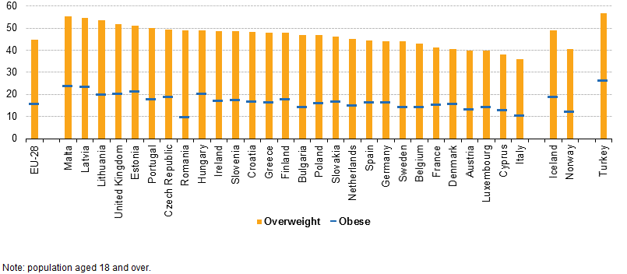

Fig. 1 Proporția femeilor supraponderale și obeze, 2014(%)
Sursa: Eurostat (hlth_ehis_bm1e)

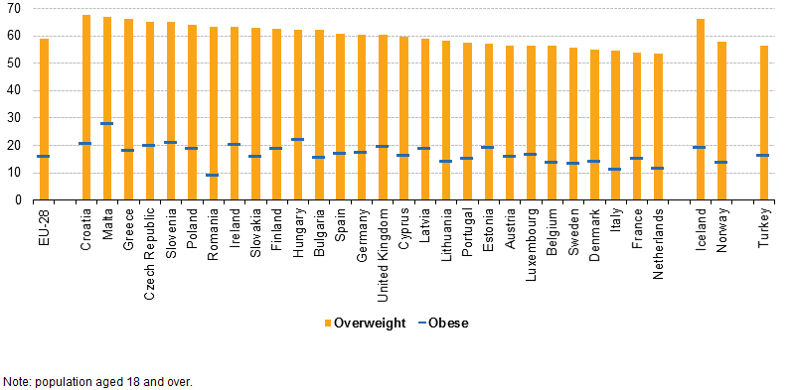

Fig. 2 Proporția bărbaților supraponderali și obezi, 2014 (%)
Sursa: Eurostat (hlth_ehis_bm1e)

Tabel 1: Proporția populației supraponderale, după sex și vârstă, 2014 (%)
Sursa: Eurostat (hlth_ehis_bm1e)

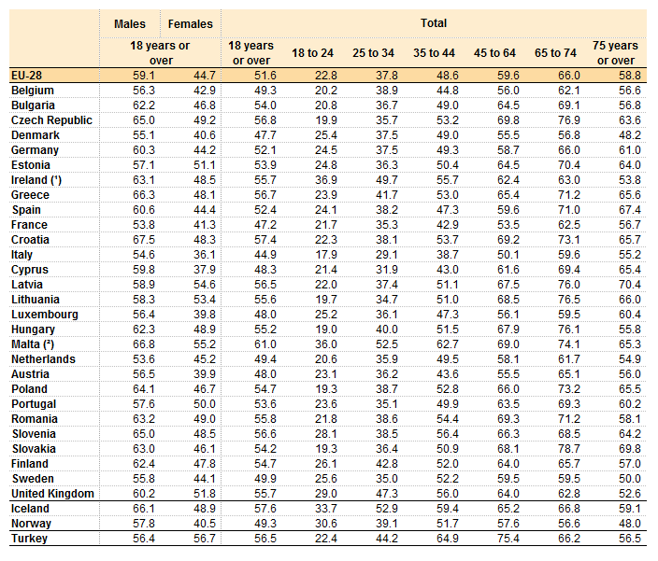

În ceea ce privește influența nivelului educației asupra obezității, studiul EHIS a constatat că pe măsură ce nivelul de educație al femeilor a crescut, proporția femeilor supraponderale sau obeze a scăzut. Figurile 3 și 4 arată proporția femeilor și bărbaților cu exces de greutate în 2014, în funcție de nivelul de educație. Proporția femeilor cu exces de greutate a fost mai scăzută în rândul celor cu niveluri mai ridicate de educație (fig.3), iar acest model se regăsește în toate statele membre ale UE, cu excepția Maltei, unde cea mai mică pondere se înregistrează în rândul femeilor cu studii medii. Într-adevăr, în unele țări, proporția femeilor cu studii superioare cu supragreutate a fost cu cel puțin 30 pp mai mică decât cea a femeilor cu un nivel de studii secundar inferior și anume în Slovenia, Cipru, Slovacia, Croația, Portugalia, Spania, Luxemburg, Austria, Turcia.
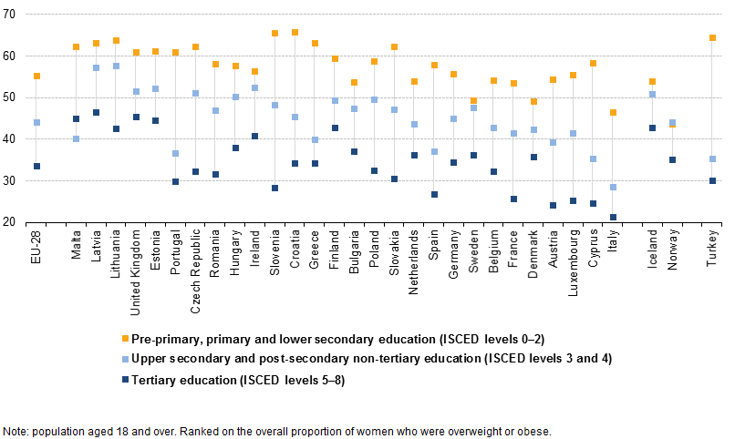
educație timpurie, învățământ secundar inferior (niveluri ISCED 0-2)
învățământ secundar superior și postliceal (niveluri ISCED 3 și 4)
studii superioare (niveluri ISCED 5-8)

Fig.3 Proporția persoanelor de sex feminin supraponderale sau obeze, după nivelul de educație, 2014 (%)
Sursa: Eurostat (hlth_ehis_bm1e)
La bărbați nu a existat o legătură clară între nivelurile de educație și obezitate (fig. 4), iar diferențele în proporția bărbaților cu exces de greutate și diferitele niveluri de educație au fost, în general, mult mai mici decât în ​​cazul femeilor. În cele 16 state membre ale UE, cea mai mare proporție a bărbaților supraponderali sau obezi a fost înregistrată în rândul celor care nu aveau decât un nivel secundar inferior al nivelului educațional, în timp ce 3 state membre au înregistrat cea mai mare proporție de bărbați supraponderali în rândul celor cu studii superioare.

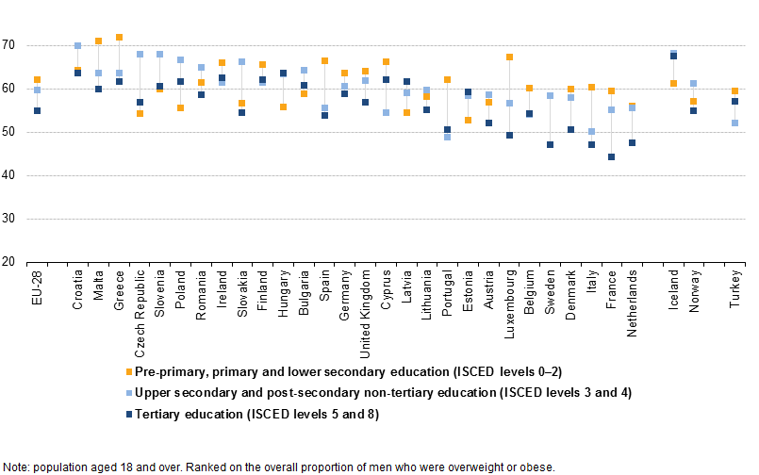
educație timpurie, învățământ secundar inferior (niveluri ISCED 0-2)
învățământ secundar superior și postliceal (niveluri ISCED 3 și 4)
studii superioare (niveluri ISCED 5-8)

Fig.4 Proporția persoanelor de sex masculin supraponderale sau obeze, după nivelul de educație, 2014 (%)
Sursa: Eurostat (hlth_ehis_bm1e)

Printre indicatorii determinanților stării de sănătate a populației Europei (ECHI) se numără și indicele masei corporale, alături de tensiunea arterială, procentul fumătorilor, consumul total de alcool, consumul de fructe şi legume, expuneri particulare. Obezitatea este o problemă gravă de sănătate publică, care poate fi măsurată statistic utilizând indicele de masă corporală (IMC) la adulți. Între România și Malta a fost o diferență de 19,0 pp (puncte procentuale) în proporția de bărbați obezi și o diferență de 14,2 pp în proporția de femei obeze. În populația de 18 ani și peste, cea mai mică proporție de femei obeze în 2014 a fost observată în România (9,7 %), Italia (10,3 %), Cipru (12,9 %) și Austria (13,4 %), iar în cazul bărbaților, în Romania (9,1 %), Italia (11,3 %), Olanda (11,6 %) și Suedia (13,6 %). În 2014 nu s-a înregistrat diferență semnificativă între sexe în ceea ce privește femeile și bărbații obezi. În 16 state ale UE, o proporție mai mare de bărbați (față de femei) erau obezi, cele mai mari diferențe fiind în Malta (4,2 pp) și Croația (3,9 pp). Pe de altă parte, o proporție mai mare de femei erau obeze în 11 state ale UE, cu cele mai mari diferențe în Lituania (5,8 pp) și Letonia (4,5 pp). În Franța proporția femeilor obeze era egală cu a bărbaților, iar în Belgia diferența în populația obeză era sub 0,3 pp mai mare la femei față de bărbați. O proporție mai mare de bărbați (față de femei) erau pre-obezi în fiecare dintre statele membre ale UE. În toate țările UE proporția bărbaților pre-obezi a fost mult mai mare decât proporția femeilor pre-obeze, ca de exemplu în Islanda, Norvegia și Turcia. Diferența între sexe a variat 7,4 pp în Malta și 18,4 pp în Cipru.
Conform OMS, în 2016, prevalența supragreutății la cei peste 18 ani, în România a fost de 57,7%, la ambele sexe.
În anul 2016 România a avut o prevalenţă a obezităţii la adulții de ambe sexe între 20 - 29,9 % (fig.5, fig.6) .
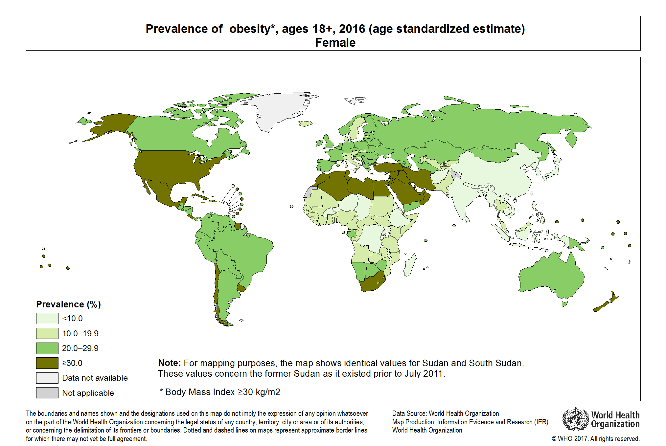
Fig.5 Prevalența obezității în rândul populației de sex feminin cu vârsta de peste 18 ani în statele membre ale Uniunii Europene, 2016 (%)

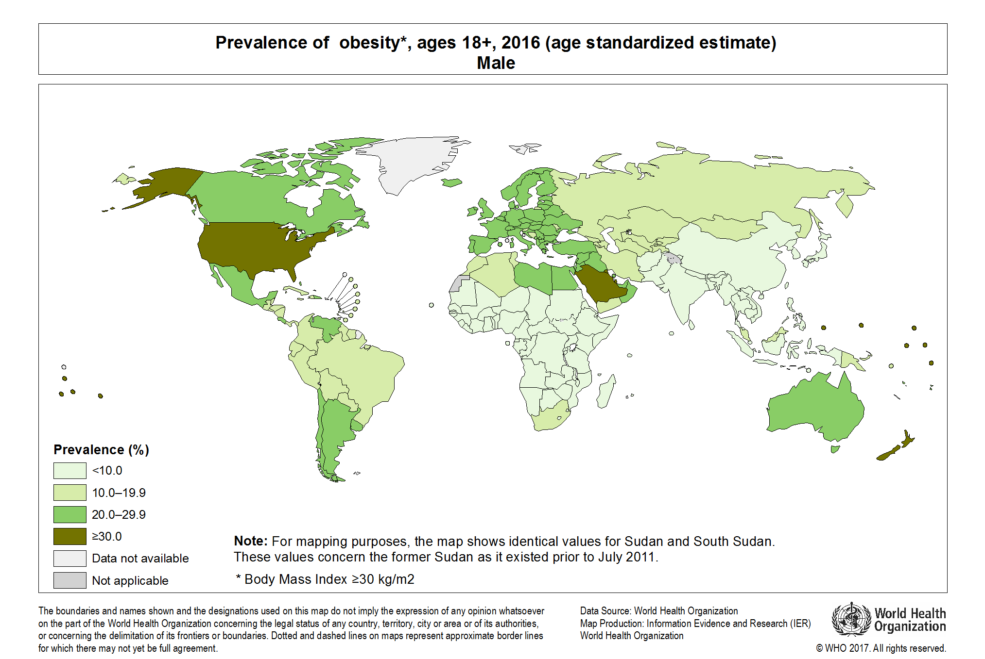

Fig. 6 Prevalența obezității în rândul populației de sex masculin cu vârsta de peste 18 ani în statele membre ale Uniunii Europene, 2016 (%)
Urmărind evoluția prevalenței obezității la adulți la noi în țară în perioada 1975-2016, se observă o tendință anuală de creștere a acesteia (fig.7).

Fig.7 Prevalența obezității în România la adulții peste 18 ani, ambele sexe, 1975-2016 (%)
Sursa: World Health Organization 2017.Global Health Observatory,http://gamapserver.who.int/gho/interactive_charts/ncd/risk_factors/obesity/atlas.html

Tabel 2: Distribuția prevalenței obezității pe județe în anul 2017 (la 100.000 de locuitori). Sursa: INS

Județ | Obezitate
România | 1633,6
Harghita | 57,7
Bistrita-Năsăud | 339,3
Satu-Mare | 354,7
Gorj | 468,8
Constanța | 658,5
Vrancea | 661,8
Prahova | 687,3
Ilfov | 788,8
Timiș | 835,7
Galați | 925,4
Mun.București | 985,4
Dolj | 1075,1
Sălaj | 1080,6
Ialomița | 1153,7
Bacău | 1208,6
Tulcea | 1292,7
Buzău | 1323,8
Călărași | 1326
Hunedoara | 1332,9
Dâmbovița | 1347,7
Olt | 1458
Giurgiu | 1479,5
Maramureș | 1493,6
Mureș | 1568,5
Botoșani | 1683,8
Sibiu | 1688,4
Teleorman | 1784,8
Cluj | 1851,7
Vâlcea | 2001,2
Covasna | 2016,6
Alba | 2020,4
Brașov | 2218
Suceava | 2494,7
Vaslui | 2546,4
Caraș-Severin | 2554,8
Brăila | 2705,7
Iași | 2757,8
Neamț | 2843,8
Argeș | 3050,5
Bihor | 3244,4
Arad | 3247,8
Mehedinți | 6421,4

În anul 2017, prevalența cea mai crescută din țara noastră s-a înregistrat în județele Mehedinți (6421,4/100000loc), Arad (3274,8) și Bihor (3244.4). Valorile cele mai mici ale prevalenței obezității s-au înregistrat în județele Harghita (57,7), Bistrița-Năsăud (339,3) și Satu-Mare(354,7) (tabel 1 și fig.8). Diferențele mari rezultă din faptul că nu toți medicii raportează obezitatea ca boală. În Europa, doar Portugalia recunoaște obezitatea drept boală cronică.

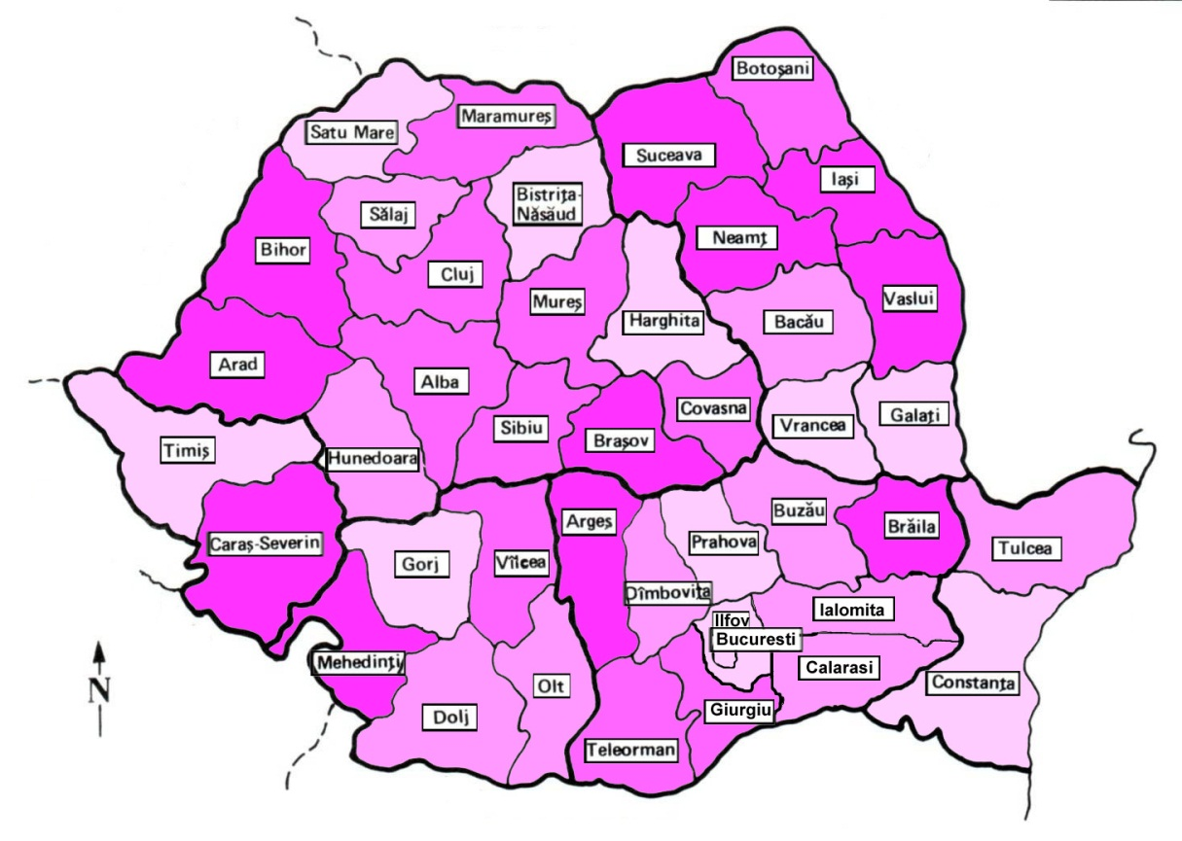
Legenda
57,70 | - | 1007,83
1007,83 | - | 1468,75
1468,75 | - | 2168,60
2168,60 | - | 6421,40

Fig.8 Distribuția prevalenței obezității pe județe, pe cvartile, în anul 2017 (sursa: INS)

Numărul de persoane supraponderale și obeze a crescut în ultimii ani și mulți oameni consideră că este din ce în ce mai greu să se mențină o greutate "normală" într-un mediu actual în mare parte obezogenic. Acest mediu se întinde de la ratele de alăptare scăzute, la dificultăți în accesarea geografică sau financiară a ingredientelor unei diete sănătoase, la lipsa de abilități de gătit, la abundența și comercializarea de alimente bogate în energie, la alegerile de planificare urbană și presiunile unui stil de viață care reduc de multe ori oportunitatea pentru activitatea fizică (atât la locul de muncă, cât și în timpul liber).
Conform OMS, recomandări specifice pentru o dietă sănătoasă includ: consumul mai multor fructe, legume, nuci și cereale; reducerea consumului de sare, zahăr și grăsimi. Nutriția proastă poate duce la imunitate redusă, sensibilitate crescută la boli, precum și dezvoltarea fizică și mentală deficitară.
Persoanele obeze dezvoltă mai des hipertensiune arterială, diabet zaharat și ateroscleroză, ceea ce se traduce prin risc crescut de boli cardiovasculare. Federația Internațională a Inimii a arătat în 2017 că 21% din boala cardiacă ischemică poate fi atribuită unei greutăți corporale excesive.

Estimarea efectelor unui IMC crescut asupra populației

Datele despre România cu privire la cauzele de deces și de boală și a ponderii riscului atribuibil unui IMC crescut au fost preluate din aplicația Global Burden of Disease a Institute for Health Metrics and Evaluation, https://vizhub.healthdata.org/gbd-compare/:

Ponderea deceselor și riscului atribuibil unui IMC crescut la persoanele de ambe sexe, de toate vârstele
Anul | Cauza de deces | Factor de risc | Măsura | Valoare
2007 | Boala cardiacă ischemică |  | Procent din decese totale | 26,84%
2007 | Boala cardiacă ischemică | IMC crescut | Procent decese atribuibile | 23,56%
2017 | Boala cardiacă ischemică |  | Procent din decese totale | 25,86%
2017 | Boala cardiacă ischemică | IMC crescut | Procent decese atribuibile | 22,69%
În România s-a înregistrat în 2017, față de 2007, o ușoară scădere a procentului de decese prin boală cardiacă ischemică de la 26,84% la 25,86%, precum și o scădere a procentului deceselor atribuibile indicelui de masă crescut de la 23,56% la 22,69%.

Ponderea anilor de viață cu dizabilitate și riscul atribuibil unui IMC crescut la persoanele de ambe sexe, de toate vârstele
Anul | Cauza anilor de viață cu dizabilitate | Factor de risc | Măsura | Valoare
2007 | Diabet zaharat |  | Procent din total ani cu dizabilitate | 4,16%
2007 | Diabet zaharat | IMC crescut | Procent atribuibil în ani cu dizabilitate | 69,53%
2007 | Accident vascular cerebral |  | Procent din total ani cu dizabilitate | 3,95%
2007 | Accident vascular cerebral | IMC crescut | Procent atribuibil în ani cu dizabilitate | 32,4%
2017 | Diabet zaharat |  | Procent din total ani cu dizabilitate | 4,67%
2017 | Diabet zaharat | IMC crescut | Procent atribuibil în ani cu dizabilitate | 70,88%
2017 | Accident vascular cerebral |  | Procent din total ani cu dizabilitate | 4,44%
2017 | Accident vascular cerebral | IMC crescut | Procent atribuibil în ani cu dizabilitate | 30,25%
Diabetul zaharat reprezintă un procent relativ scăzut din anii de viață cu dizabilitate, de 4,16% în 2007, dar în ușoară creștere în 2017 (4,67%), ponderea pierderii de ani de viață cu dizabilitate atribuibili unui IMC crescut ușor din 2007 (69,53%) în 2017 (70,88%).
Accidentul vascular cerebral a crescut ușor, de la 3,95% în 2007 la 4,44% din anii cu dizabilitate, în 2017, cu o scădere ușoară de la 32,4% la 30,25% între 2007-2017.

Ponderea anilor de viață ajustați cu dizabilitate și riscul atribuibil unui IMC crescut la persoanele de ambe sexe, de toate vârstele
Anul | Cauza anilor de viață ajustați cu dizabilitate | Factor de risc | Măsura | Valoare
2007 | Boala cardiacă ischemică |  | Procent din total ani ajustați cu dizabilitate | 14,07%
2007 | Boala cardiacă ischemică | IMC crescut | Procent atribuibil în ani ajustați cu dizabilitate | 29,24%
2007 | Accident vascular cerebral |  | Procent din total ani ajustați cu dizabilitate | 11,92%
2007 | Accident vascular cerebral | IMC crescut | Procent atribuibil în ani ajustați cu dizabilitate | 33,37%
2017 | Boala cardiacă ischemică |  | Procent din total ani ajustați cu dizabilitate | 13,31%
2017 | Boala cardiacă ischemică | IMC crescut | Procent atribuibil în ani ajustați cu dizabilitate | 28,98%
2017 | Accident vascular cerebral |  | Procent din total ani ajustați cu dizabilitate | 11,01%
2017 | Accident vascular cerebral | IMC crescut | Procent atribuibil în ani ajustați cu dizabilitate | 30,94%
Ponderea în totalul anilor de viață ajustați cu dizabilitatea a bolii cardiace ischemice a scăzut de la 14,07% în 2007 la 13,31% în 2017, la fel ca și procentul atribuibil unui IMC crescut din anii de viață ajustați pentru dizabilitate de la 29,24% în 2007 la 28,98% în 2017.
Accidentul vascular cerebral se menține aproape constant , 11,92% (2007) și 11,01% (2017) din anii de viață ajustați cu dizabilitatea. Se înregistrează o scădere a procentului atribuibil unui IMC crescut din anii de viață ajustați pentru dizabilitate de la 33,37% (2007) la 30,94% (2017).

Ponderea anilor de viață ajustați cu dizabilitate și riscul atribuibil unor factori de risc alimentari la persoanele de ambe sexe, de toate vârstele
Anul | Cauza anilor de viață ajustați cu dizabilitate | Factor de risc | Măsura | Valoare
2007 | Boală cardiacă ischemică |  | Procent din total ani ajustați cu dizabilitate | 14,07%
2007 | Boală cardiacă ischemică | Consum redus de fructe | Procent atribuibil în ani ajustați cu dizabilitate | 12,16%
2007 | Boală cardiacă ischemică | Consum redus de legume | Procent atribuibil în ani ajustați cu dizabilitate | 11,14%
2007 | Boală cardiacă ischemică | Consum redus de cereale integrale | Procent atribuibil în ani ajustați cu dizabilitate | 21,82%
2007 | Boală cardiacă ischemică | Consum redus de nuci și semințe | Procent atribuibil în ani ajustați cu dizabilitate | 24,34%
2007 | Boală cardiacă ischemică | Consum redus de fibre alimentare | Procent atribuibil în ani ajustați cu dizabilitate | 7,06%
2007 | Boală cardiacă ischemică | Consum redus de acizi grași omega 3 din fructe de mare | Procent atribuibil în ani ajustați cu dizabilitate | 17,52%
2007 | Boală cardiacă ischemică | Consum crescut de sodiu |  | 15,54%
2007 | Accident vascular cerebral |  | Procent din total ani ajustați cu dizabilitate | 11,92%
2007 | Accident vascular cerebral | Consum redus de fructe | Procent atribuibil în ani ajustați cu dizabilitate | 22,21%
2007 | Accident vascular cerebral | Consum redus de cereale integrale | Procent atribuibil în ani ajustați cu dizabilitate | 21,95%
2007 | Accident vascular cerebral | Consum crescut de sodiu | Procent atribuibil în ani ajustați cu dizabilitate | 15,36%
2017 | Boală cardiacă ischemică |  | Procent din total ani ajustați cu dizabilitate | 13,31%
2017 | Boală cardiacă ischemică | Consum redus de fructe | Procent atribuibil în ani ajustați cu dizabilitate | 10,56%
2017 | Boală cardiacă ischemică | Consum redus de legume | Procent atribuibil în ani ajustați cu dizabilitate | 10,62%
2017 | Boală cardiacă ischemică | Consum redus de cereale integrale | Procent atribuibil în ani ajustați cu dizabilitate | 20,39%
2017 | Boală cardiacă ischemică | Consum redus de nuci și semințe | Procent atribuibil în ani ajustați cu dizabilitate | 22,77%
2017 | Boală cardiacă ischemică | Consum redus de fibre alimentare | Procent atribuibil în ani ajustați cu dizabilitate | 6,48%
2017 | Boală cardiacă ischemică | Consum redus de acizi grași omega 3 din fructe de mare | Procent atribuibil în ani ajustați cu dizabilitate | 16,47%
2017 | Boală cardiacă ischemică | Consum crescut de sodiu | Procent atribuibil în ani ajustați cu dizabilitate | 14,9%
2017 | Accident vascular cerebral |  | Procent din total ani ajustați cu dizabilitate | 11,01%
2017 | Accident vascular cerebral | Consum redus de fructe | Procent atribuibil în ani ajustați cu dizabilitate | 18,5%
2017 | Accident vascular cerebral | Consum redus de cereale integrale | Procent atribuibil în ani ajustați cu dizabilitate | 19,47%
2017 | Accident vascular cerebral | Consum crescut de sodiu | Procent atribuibil în ani ajustați cu dizabilitate | 14,09%
Ponderea în totalul anilor de viață ajustați cu dizabilitatea a bolii cardiace ischemice a scăzut de la 14,07% în 2007 la 13,31% în 2017. În perioada 2007-2017 scad, de asemenea, procentele atribuibile unor factori de risc alimentar din anii de viață ajustați pentru dizabilitate de la 12,16% la 10,56%(consum redus de fructe), de la 11,14% la 10,62% (consum redus de legume), de la 21,8% la 20,39% (consum redus de cereale integrale), de la 24,34% la 22,77% (consum redus de nuci și semințe), de la7,06% la 6,48% (consum redus de fibre alimentare), de la 17,52% la 16,47% (consum redus de acizi grași omega 3 din fructe de mare), de la 15,54% la 14,9% (consum crescut de sodiu).
Accidentul vascular cerebral se menține aproape constant, 11,92% (2007) și 11,01% (2017) din anii de viață ajustați cu dizabilitatea, cu scăderea procentelor atribuibile unor factori de risc alimentar între 2007-2017 de la 22,21% la 18,5% (consum redus de fructe), de la 21,95% la 19,47% (consum redus de cereale integrale), de la 15,36% la 14,09% (consum crescut de sodium).
Peste două treimi dintre români cu vârsta de peste 15 ani (65,1%) nu consumă zilnic cinci porții fructe și legume, ceea ce îi plasează pe ultimul loc în UE. În rândul statelor membre, ponderea celor care consumă cel puțin cinci porții de legume și fructe în fiecare zi (400g) este cea mai mare în Marea Britanie (33,1%) și cea mai mică în România (3,5%)și Bulgaria (4,4%). Consumul de fructe și legume este influențat de gradul de educație.În România, doar 2,7% din cei cu un nivel de educație scăzut consumă cel puțin cinci porții de legume și fructe în fiecare zi, față de 5,5% în cazul celor cu un nivel de educație ridicat. (Oficiul European de Statistică, Eurostat, Studiu Consumption of fruit and vegetables in the EU, 14 October 2016).
Alte afecțiuni asupra cărora excesul de greutate are efecte negative sunt: hipertensiunea arterială (cel puțin două treimi din prevalența acestei boli este atribuită direct obezității), dislipidemie, apnee de somn obstructivă, ficat gras non-alcoolic, osteoartrită, unele forme de cancer care afectează esofagul, colonul și rectul, ficatul, vezicula biliară, pancreasul, rinichii, precum și stomacul și prostata la bărbați și sânul, uterul și ovarele la femei. Un IMC peste 40 determină rate ale mortalității prin cancer cu 52% mai mari la bărbați și cu 62% mai mari la femei.:
În întreaga UE, șase dintre cei mai frecvenți șapte factori de risc pentru moartea prematură - hipertensiune arterială, hipercolesterolemie, greutate corporală mare, consumul inadecvat de fructe și legume, lipsa de activitate fizică și abuzul de alcool - pot, cel puțin parțial, să fie legați de modul în care mâncăm, bem și facem exerciții fizice.
Conform OMS, activitatea fizică insuficientă (sub 150 minute activitate fizică moderată pe săptămână sau sub 75 minute activitate fizică intensă pe săptămână sau echivalentul)este factor de risc pentru apariția supragreutății și obezității, atât la adulți, cât și la copii. Activitatea fizică este considerată insuficientă dacă este practicată de mai puțin de 5 ori 30 de minute activitate moderată pe săptămână sau mai puțin de 3 ori 20 de minute activitate susținută pe săptămână, sau echivalentul.Copiii trebuie să facă zilnic minim 60 de minute efort fizic deintensitate moderată sau intensă.Organizația Mondială a Sănătății (OMS) a lansat în octombrie 2018 la Londra un set de instrumente politice ACTIVE pentru a ajuta toate guvernele să reducă nivelurile alarmante de inactivitate fizică și consecințele sociale, economice și asupra sănătății. ACTIVE se bazează pe Planul global de acțiune al OMS pentru activitatea fizică 2018-2030 și oferă țărilor politici și intervenții specifice pentru a contribui la creșterea nivelului de participare a populației la activitatea fizică. Țelul global este reducerea inactivității fizice cu 10% până în 2025 și cu 15% până în 2030.
În fig.9 se observă că, dintre țările UE, cel mai mare procent de persoane care fac exerciții fizice cel puțin două ore și jumătate pe săptămână se găsește în Finlanda (54.1%), Danemarca (53.4%), Suedia (53.1%), Austria (49.8%), Germania (47.3%), iar la polul opus se situează România (7,5%) și Bulgaria (9,0%).
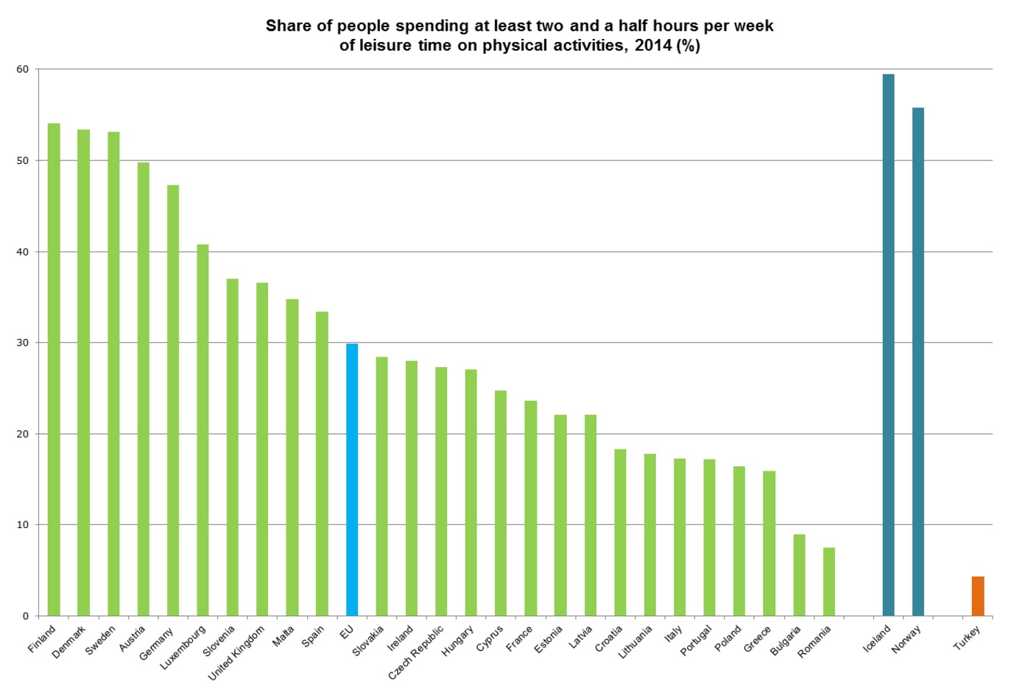

Fig.9 Procentul persoanelor din UE care desfășoară în timpul liber activitate fizică cel puțin două ore și jumătate pe săptămână

În anul 2018 în România a fost distribuit un ghid pentru activitatea fizică și intervențiile de nutriție sănătoasă în grădinițe și școli. Ghidul a fost distribuit în 4000 de școli și grădinițe din 42 de județe, ajungând la peste 410 000 de persoane. Intervențiile sunt monitorizate prin intermediul indicatorilor din Strategia Națională de Sănătate 2014-2020, fiind coordonate de Centrul Național pentru Promovarea și Evaluarea Sănătății .
La ora actuală se estimează că în România doar 23% dintre copiii și adolescenții de 11,13 și 15 ani și doar 30% dintre adulți efectuează suficientă activitate fizică. În 2014 a fost înființat Grupul de lucru interministerial pentru promovarea activității fizice, fiind implicate ministerele sănătății, educației, sportului, muncii, dezvoltării regionale și administrației publice și transporturilor și Institutului Național de Sănătate Publică.
Institutul Național de Sănătate Publică și Centrul Național de Evaluare și Promovare a Stării de Sănătate din București, în Raportul Național de Sănătate a Copiilor și Tinerilor din România 2016 a publicat următoarele rezultate:
Supraponderea şi obezitatea din perioada copilăriei conduce la serioase probleme de sănătate în perioada de adult. Obezitatea copilului este puternic asociată cu factorii de risc pentru bolile cardiovasculare, diabet, probleme ortopedice şi degradarea stării de bine psiho-sociale, incluzând tulburări alimentare, relaţii sociale precare şi dezavantaje educaţionale. Copilul supraponderal are mai multe riscuri să fie un adult supraponderal. Un IMC mare în adolescenţă este predictiv cu creşterea riscului de boală cardiovasculară şi cu o rată ridicată a mortalităţii la vârsta de adult.
Președintele României, domnul Klaus Iohannis a declarat în noiembrie 2015 că susține prevenția ca prioritate zero a politicilor de sănătate, fiind de părere că educația în acest sens, încă de la cele mai fragede vârste, este calea către o societate mai prosperă:"Trebuie să recunoaștem faptul că tot mai mulți români conștientizează importanța prevenției, a unui stil de viață sănătos și a informării ca acces la mai multă responsabilitate față de propria sănătate. Această responsabilizare individuală trebuie însă dublată și încurajată de efortul autorităților. Personal, susțin prevenția ca prioritate zero a politicilor de sănătate și cred că educația în acest sens, încă de la cele mai fragede vârste, este calea către o societate mai prosperă. (...) Este deja larg cunoscut faptul că cele mai răspândite boli ale societății moderne pot fi evitate prin prevenție", a spus șeful statului, la dezbaterea "Educație pentru sănătate".

b.Rezultate relevante din studiile naționale și europene
Profilul sănătății în România a fost prezentat în 2017 Comisiei Europene. Din profilul pe țară, care are la bază date și informații din statistici oficiale naționale furnizate către Eurostat și OCDE, validate în iunie 2017 pentru a asigura cele mai înalte standarde de comparabilitate a datelor rezultă că peste 40 % din povara generală a bolii în România în anul 2015 (măsurată în DALY) ar putea fi atribuită factorilor de risc comportamentali, inclusiv fumatul și consumul de alcool, dar și riscurilor alimentare și activității fizice scăzute (IHME, 2016). Pe baza datelor auto-declarate (care au tendința de a subestimata prevalența reală a obezității), numai 9,1 % dintre adulții din România au fost obezi în 2014 - cea mai scăzută rată din UE. În rândul adolescenților, ratele excesului de greutate și obezității sunt mai scăzute decât media UE, dar s-au dublat în ultimul deceniu, crescând de la 7 % în 2005-2006 la 16 % în 2013-2014. Este recunoscut faptul că performanța serviciilor preventive este „sub-optimală” (Ministerul Sănătății, 2014). Ca răspuns, Strategia națională de sănătate 2014-2020 include eforturi de îmbunătățire a educației pentru sănătate, a stilurilor de viață sănătoase și a cooperării inter-sectoriale, în special în beneficiul grupurilor vulnerabile, adică romii, vârstnicii și grupurile cu venituri mici. Strategia națională de dezvoltare durabilă 2013-2020-2030 include o gamă mai largă de activități care încearcă să reducă pericolele pentru mediu și să îmbunătățească sănătatea și bunăstarea. Deși componenta preventivă a programelor de sănătate este consolidată, iar inițiativele naționale sunt în vigoare în vederea examinării factorilor de risc privind bolile cardiovasculare, depistării cancerului și a altor afecțiuni, nu există date publice disponibile privind impactul acestor activități asupra ratelor de morbiditate și mortalitate .
În 2017 au fost publicate de către Institutul Național de Sănătate Publică – Centrul Național de Evaluare și Promovare a Stării de Sănătate rezultatele studiului privind determinanții comportamentali ai stării de sănătate pentrupopulația adultădin România CompSanRO. Obiectivul principal al studiului a vizat identificarea comportamentelor nesănătoase cu efecte asupra stării de sănătate. Dintre concluziile prezentate, enumerăm: Alimentele consumate zilnic de către cei mai mulți dintre respondenți sunt fructele(70% dintre respondenți), cafeaua (69%) și legumele(68%). Alimentele care nu au fost deloc consumate de către respondenți în săptămâna anterioară studiului sunt băuturile îndulcite/sucuri (57%), produsele de cofetărie/ patiserie (51%) şi cartofii prăjiți (49%). 54% dintre respondenți consideră că ar trebui să consume zilnic 3 porții de fructe/legume. Deși respondenții consideră că ar trebui să consume zilnic mai puține porții decât recomandările bazate pe dovezi științifice (5 porții fructe/legume pe zi), nici această cantitate nu este consumată. Respondenții tinericu vârste cuprinse între 18 şi 34 ani au cel mai mic consum mediu zilnic de fructe și legume (2,07 porții/zi), ceea ce determină necesitatea unor intervenții de educație pentru sănătate în rândul populației tinere. 71% dintre respondenți declară că fac minim30 minute de mişcare (fie mers pe jos, fie cu bicicleta) zilnic. 20% dintre respondenți efectuează sport sau alte activităţi recreative de intensitate medie sau crescută, un număr mediu de 3 zile săptămânal. Bărbații, respondenții din mediul urban și cei cu vârstă de 18-34 ani se implică în activități fizice recreaționale sau sportive într-un număr semnificativ mai mare. .
Principala sursă în ceea ce privește comportamentele alimentare și de activitate fizică ale copiilor și ale adolescenților din țara noastră o reprezintă studiul HBSC (Health behaviour in school-aged children). Scopul HBSC este să prezinte starea de sănătate, comportamentele și determinanții sociali la copii și adolescenți din România participând la ultimele trei runde ale acestuia (2005/2006, 2009/2010 și 2014/2015). Metodologia studiului presupune utilizarea unui chestionar autoadministrat care se adresează elevilor de vârsta 11, 13 şi 15 ani. Dimensiunile evaluate sunt: 1. context familial; 2. context școlar; 3. grup de prieteni; 4. context social; 5. comportamente de sănătate (comportament alimentar; activitate fizică; petrecerea timpului liber; sănătate orală); 6. comportamente de risc (fumat; consum alcool; consum droguri; comportament sexual; bătăi; hărțuire și abuz); 7. efecte privind sănătatea mentală și somatică (satisfacția cu viața; percepția stării proprii de sănătate; sănătate pozitivă; imagine corporală; greutate; cure de slăbire; acuze/simptome emoționale și fizice; consum de medicamente; accidentări; prezența unor boli diagnosticate de către medic).
În România studiul HBSC 2014/2015 a fost realizat de către Asociația de Psihologia Sănătății din România, în cadrul proiectului RO19.04 „Intervenţii la mai multe niveluri pentru prevenția bolilor netransmisibile (BNT) asociate stilului de viaţă în România”, proiect finanțat de Mecanismul Financiar Norvegian 2009 – 2014, și derulat în colaborare cu Institutul Național de Sănătate Publică și Ministerul Sănătății.
Comportamentele incluse în studiul HBSC care determină necesitatea unor intervenții sunt: consumul micului dejun, consumul de fructe și legume, consumul de apă în locul băuturilor îndulcite, activitatea fizică și comportamentele asociate sedentarismului.
Prevalența supraponderalității și a obezității în rândul adulților din Regiunea Europeană a OMS este ridicată și în creștere. În majoritatea țărilor din regiune, în 2016 prevalența supraponderalității a fost mai mare în rândul bărbaților, în timp ce prevalența obezității a fost mai mare la femei: ratele de supraponderalitate și obezitate au fost de 63% și 21,9% dintre bărbați și 54,3% și 24,5% dintre femei.
Pe de altă parte, prevalența raportată a supraponderalității și a obezității la adolescenți a variat între sexe, țări și grupuri de vârstă. Prevalența supraponderalității și a obezității a crescut în mod constant în Regiunea Europeană a OMS în ultimii ani. Rata a crescut de la 55,9% în 2010 la 58,7% în 2016 pentru supraponderalitate și de la 20,8% în 2010 la 23,3% în 2016 pentru obezitate. Prevalența excesului de greutate variază considerabil între statele membre din regiune.
OMS a sponsorizat și a susținut tehnic punerea în aplicare a 11 sondaje STEPS în țările din Europa de Est și din Asia Centrală.Studiul STEPS a colectat date, în multe cazuri pentru prima dată, cu privire la consumul de tutun, consumul nociv de alcool, alimentația nesănătoasă, activitatea fizică insuficientă, excesul de greutate și obezitatea, creșterea tensiunii arteriale, creșterea nivelului glicemiei, lipidelor sangvine anormale și aportului mediu de sare. Până în prezent, rezultatele acestor studii au arătat niveluri ridicate de modele comportamentale și biologice diferite la trei până la cinci factori de risc, mai frecvent la bărbați decât la femei și cu tendință de creștere rapidă odată cu vârsta.15
Alimentele bogate în acizi grași trans și sare sunt un factor de risc pentru bolile cronice netransmisibile. FEED Cities este un studiu multinațional ce descrie mediul alimentar urban din orașe situate în Asia Centrală, Caucaz și sud-estul Europei. Din cultura acestor țări face parte comercializarea prin chioșcuri, tarabe, piețe a unor alimente nesănătoase, de ex. gogoși, pateuri, plăcinte, alimente procesate industrial (ciocolată, dulciuri, crackers etc.). Studiul evaluează conținutul în grăsimi trans și sare a acestor produse. În 2016 și 2017 vor fi incluse cel puțin alte 4 țări ale Regiunii Europene. Pe măsură ce rezultatele analizelor de laborator devin disponibile, OMS va colabora cu țările pentru a interpreta concluziile și pentru a dezvolta un răspuns adecvat.

c.Factorii de risc. Mecanismul de acțiune

Principalii factori de risc pentru bolile cronice netransmisibile legate de regimul alimentar sunt consumul excesiv de grăsimi nesănătoase, zahăr și sare și consum redus de fructe și legume proaspete. Aceste boli au reprezentat 27% din totalul deceselor din Regiunea Europeană în 201. Anchete naționale în majoritatea țărilor europene indică un consum excesiv de grăsimi, consum scăzut de fructe și legume și creșterea frecvenței supraponderalității și obezității.În 2011, guverneleși-au luat angajamentul de a reduce factorii de risc pentru bolile cronice netransmisibile, creând medii care promovează sănătatea și consolidînd politicile naționale.
La ora actuală nu se știe exact modul în care factorii de risc interacționează unul cu celălalt pentru a produce epidemia de astăzi a obezității. Obezitatea apare ca rezultat al unui dezechilibru energetic între caloriile consumate și consumul de calorii, creând un excedent energetic și o stare de echilibru energetic pozitiv, ceea ce duce la greutate corporală excesivă. Acest dezechilibru energetic este parțial rezultatul unor schimbări profunde sociale și economice la niveluri care depășesc cu mult controlul oricărui individ. Aceste schimbări "obezogenice" - creșterea economică, creșterea disponibilității hranei abundente, ieftine și adesea sărace în nutrienți, industrializarea, transportul mecanizat, urbanizarea - au avut loc în țările cu venituri ridicate de la începutul secolului XX și astăzi aceste fenomene se întâlnesc tot mai des în țările cu venituri mici și mijlocii. Și totuși, nu toți cei care trăiesc în medii obezogenice se confruntă cu aceeași creștere a greutății. Factorii ereditari - genetica, istoria familială, diferențele rasiale / etnice - și mediile socio-economic și socio-cultural specifice afectează riscul de obezitate, chiar și în medii obezogene aparent similare. Deci, în timp ce reglarea greutății corporale este și ar trebui privită ca o interacțiune complexă între factorii de mediu, socio-economici și genetici, în cele din urmă, comportamentele personale ca răspuns la aceste condiții continuă să joace un rol dominant în prevenirea obezității.
Obezitatea apare de obicei ca rezultat al combinației unor cauze și a unor facori de risc, printre care se numără:
      - Genetica. Genele pot afecta cantitatea de grăsime corporală depozitată în organism și locul unde aceasta este distribuită. Genetica poate juca, de
asemenea, un rol în eficiența transformării alimentelor în energie și modul în care organismul arde calorii în timpul exercițiilor fizice.
      - Stilul de viață al familiei. Obezitatea tinde apară în familii. Dacă unul sau ambii părinți sunt obezi, riscul de a se îmbolnăvi copilul este crescut, dar nu doar din cauza geneticii, ci și a obiceiurilor alimentare și de a practica activitate fizică în cadrul familiei.
      - Inactivitate. Sedentarismul determină acumularea caloriilor sub formă de grăsime, deoarece caloriile provenite din alimentație nu sunt consumate. Dacă nu sunteți foarte activ, nu ardeți cât mai multe calorii. Unele probleme medicale, cum ar fi artrita, pot duce la scăderea activității, ceea ce contribuie la creșterea în greutate.
      - Dieta nesănătoasă. O dietă bogată în calorii, conținând puține fructe și legume, dar bogată în alimente fast-food și băuturi hipercalorice, cu porții supradimensionate, contribuie de asemenea la creșterea în greutate.
      - Probleme medicale. La unii oameni, obezitatea poate avea cauză medicală, cum ar fi sindromul Prader-Willi, sindromul Cushing și alte afecțiuni. Artrita, prin reducerea activității fizice, poate determina creșterea în greutate.
      - Anumite medicamente. Unele medicamente pot duce la creșterea în greutate dacă pacientul nu compensează prin dietă sau activitate. Aceste medicamente includ unele antidepresive, medicamente anticonvulsivante, medicamente pentru diabet, medicamente antipsihotice, steroizi și beta-blocante.
      - Probleme sociale și economice. Menținerea unei greutăți corporale normale este dificilă dacă nu există zone sigure pentru desfășurarea activităților fizice. De asemenea, pacienții poate nu cunosc modalități sănătoase de gătit sau nu au bani pentru a cumpăra alimente sănătoase. În plus, persoanele în compania cărora se află pacienții pot influența greutatea acestora - dacă există prieteni sau rude obeze, crește probabilitatea de a acumula greutate în exces.
      - Vârstă. Obezitatea poate apărea la orice vârstă, chiar și la copii mici. Dar pe măsură ce se înaintează în vârstă, modificările hormonale și un stil de viață mai puțin activ măresc riscul de obezitate. În plus, masa musculară din tinde să scadă odată cu vârsta, ceea ce duce la o scădere a metabolismului. Aceste modificări reduc, de asemenea, necesarul de calorii și pot face mai dificilă menținerea greutății corporale normale.
      - Sarcina. În timpul sarcinii, femeia crește în greutate. Unele femei consideră dificilă pierderea acestei greutăți în exces după naștere, ceea ce în timp poate duce la dezvoltarea obezității.
      - Renunțarea la fumat este adesea asociată cu creșterea în greutate, uneori persoana ajungând la gradul de obezitate. Pe termen lung, totuși, renunțarea la fumat reprezintă un beneficiu mai mare pentru sănătate decât continuarea fumatului.
      - Lipsa de somn. Prea puțin sau prea mult somn poate provoca modificări ale hormonilor care cresc apetitul. Creșterea apetitului duce la consumarea în exces a unor alimente hipercalorice și hiperglucidice , ceea ce duce la creșterea în greutate.
Obezitatea este o problemă serioasă de sănătate publică deoarece crește riscul unor boli cronice, cum ar fi bolile cardiovasculare, diabetul zaharat tip 2, hipertensiunea arterială, bolile coronariene, anumite forme de cancer etc. În unele cazuri apar chiar și probleme psihologice. Pentru societate în ansamblul ei, ea are costuri directe și indirecte ce împovărează sistemul de sănătate și resursele sociale.

d.Intervenții eficace la nivel național pentru grupurile țintă ale campaniei

Unul dintre obiectivele generale din Strategia Națională de Sănătate 2014-2020 este diminuarea ritmului de creștere a morbidității și mortalității prin boli netransmisibile și reducerea poverilor în populație prin programe naționale, regionale și locale de sănătate cu caracter preventive. În cadrul acestui obiectiv, unul dintre obiectivele strategice este:
OS3.1.Creșterea eficacității și rolului promovării sănătății în reducerea poverii bolilor în populație în domeniile prioritare
Dincolo de definiţia clasicăconform căreia promovarea sănătățiieste procesul prin care indivizii sunt ajutaţi să-şi crească gradul de controlasupra propriei sănătăţi-pentru a şi-o menţine sau îmbunătăţi-este vorba nu doar de o ştiinţa,cide arta de a cultiva sănătatea individuluişi comunităţii prin facilitarea conştientizării, motivării şi construirii abilităţilor necesare care permit adoptarea, schimbareaşi menţinerea unui stil de viaţă, a unor practici favorabile conservării sau recuperării sănătăţii. Datfiind profilul și evoluţiadefavorabileîn populaţia din România a stării de sănătate şi a determinaţilor majori ai bolilor cronice–fumat, consum excesiv de alcool, inactivitatea fizica, dieta deficitară, obezitatea, HTA, hipercolesterolemia, comportamente sexuale la risc, etc. -asigurarea capacităţiişi resurselor necesare pentru implementarea unor intervenţii eficace de informare-educare-conştientizare/comunicare pentru schimbare de comportament (IEC/CSC) este cu atât mai necesară.
Actualmente, intervenţiile IEC/CSCderulate sunt relativ numeroase, acoperă o gamă largăde teme relevante pentru sănătate,însăau în fond au caracter mai degrabă fragmentatşi punctualşisunt mai degrabă orientate către conştientizare/informare fărămari şanse de a induce schimbări semnificative de comportament, fiindinsuficient adaptate nevoilor în schimbare ale unei o procent în creştere de populaţie care foloseşte facilităţile TIC pentru informare.
Se impune o abordare mai coerentă şi mai eficace îneducaţia pentru sănătate/promovarea unui stil de viaţăsănătos. Ca urmare, au fost elaborate direcții strategice/măsuri:
a.Creşterea capacităţii de a derula activităţi de promovarea sănătăţii eficaceşi eficiente la nivel naţionalşi subnaţional
•optimizarea/eficientizarea utilizării resurselor financiare disponibile pentru promovarea sănătăţii, cu definirea de intervenţii bazate pe dovezi, prioritizarea domeniilor de intervenţie într-un Plan naţional multianual integrat ce ţine cont în mod pragmatic de problemele de sănătate majore la nivel naţionalşi subnaţional
•asigurarea eficacităţii activităţilor de promovarea sănătăţii prin fundamentarea pe studii cantitative și/sau calitative a intervenţiilor IEC/CSC, (evaluarea nevoilor, inclusiv adaptarea mesajelorşi canalelor de comunicare la nevoileşi specificul populaţieişi nivelul actual de dezvoltare al societăţii), mai buna cunoaştere a stării de sănătateşi a determinanţilor boliişi evaluarea adecvatăa rezultatelor imediate/pe termen mai lung
•pregătirea/reprofesionalizarea personalului implicat la nivel central, regional sau local, mai ales în contextul regionalizării
b.Creşterea gradului de informare, conştientizareşi responsabilizare a populaţiei printr-un număr deintervenţii IEC/CSC strategic alese, adaptate vârsteişi nevoilor beneficiarilor pentru reducerea poverii evitabile a bolilor prioritare(de exemplu,promovarea vaccinărilor cu potenţial de prevenire a bolilor cronice, promovarea comportamentelor sănătoase/prevenţie primară pentruboli netransmisibilemajore, promovarea sănătaţii orale integrat cu bolile cronice), cu accent pe grupurile vulnerabile şi vârstele tinere; creşterea accesului la informaţia de calitate, inclusiv în mediul online.
c.Revizuirea/actualizarea actelor normative privind igiena şcolară şi actualizarea programei de educaţie sănătate de către Ministerul Educaţiei Naţionalepentru implementarea eficace a intervențiilor vizând promovarea sănătății şieducaţia pentru sănătate la copiii de vârstă școlară.
d.Creşterea roluluişi capacităţii liniei întâi de servicii medicale (medic de familie, asistent medicină de familie, asistent medical comunitar, medic de medicina şcolară) de a identifica riscurile de boli cronice netransmisibile, de a răspunde nevoilor de informareşi consiliere a indivizilor, mai ales a persoanelor cu risc crescut, a celor dezavantajaţi cu formarea furnizorilor de servicii inclusiv prin soluţii e-formare.
Componente ale obiectivelor strategice se regăsesc regrupate în diferite planuri strategice ale Ministerului Sănătăţii:
6.1. Planul Național de Prevenție :
Prevenţia primară a bolilor transmisibile şi a celor cronice netransmisibile prin intervenţii de informare-educare-comunicare pentruschimbare de comportament (OS 3.1.), împreună cu prevenţia secundară a bolii canceroase (OS 3.2.),cu abordarea activă a temelor preventive prinasistentele medicale comunitare şi a medicilorde familie(aceştia din urmă aplicând fiecărei persoane de pe listă ghidul clinic de prevenţie promovat în pachetul de servicii minimal şi pachetul de servicii de bază)se înscriu în Planul Naţional de Prevenţie.Inclusiv printr-o colaborare mai strânsăcu autorităţile din domeniul educaţiei trebuie crescut rolul educaţiei pentru sănătate încăde lavârstele tinere. Educaţia pentru sănătate trebuie săpunăaccent pe temele prioritare legate de prevenirea şi combaterea comportamentelor cu risc, în funcţie de problematica specifică vârstei, prin creştereagradului de informare în rândul elevilor, pentru formarea unui stil de viaţă sănătos şi responsabil al acestora.
Sursa:Ministerul Sănătății din România, Strategia Naţională de Sănătate 2014-2020, http://www.ms.ro/wp-content/uploads/2016/10/Anexa-1-Strategia-Nationala-de-Sanatate-2014-2020.pdf
În perioada 2009-2011 s-a desfășurat proiectul finanțat din fonduri acordate de către Guvernul Norvegiei prin intermediul Programului Norvegian de Cooperare pentru creștere economică și dezvoltare sustenabilă în România, în cadrul căruia a avut loc Campania Viața.Proiectul a fost intitulat “Creşterea accesului la servicii de prevenţie primară pentru copii şi adolescenţii din România. Alimentaţia sănătoasă şi activitatea fizică în rândul copiilor şi adolescenţilor din România”. Promotor a fost Ministerul Sănătăţii. Scopulproiectului a fost creşterea procentului copiilor şi adolescenţilor care au un stil de viaţă sănătos. Cele patru comportamente nesănătoase identificate în urma cercetării au fost cele legate de consumul de apă (nu de suc), consumul de fructe şi legume, consumul zilnic de mic dejun și îmbunătăţirea activităţii fizice.
Rezultatele obținute în cadrul proiectului:
- 42 parteneriate interinstituţionale locale/judeţene
- 42 planuri judeţene de acţiune în domeniul alimentaţiei sănătoase şi activităţii fizice
- 400 de instituții publice și ONG-uri partenere la nivel național și local în planurile de acțiune în domeniul nutriției și activității fizice.
- Au participat la activități de training pentru utilizarea ghidului de interventie 868 profesionisti și au fost instruiți 118 decidenți locali pentru elaborarea și implementarea planurilor locale/județene de acțiune în domeniul nutriției și activității fizice.
- Au fost achiziționate echipamente pentru 501 microproiecte care să catalizeze planurile județene. Microproiectele au fost aprobate în două runde pe bază de competiție organizată de DSP-urile județene. Materialele au fost distribuite prin DSP-uri către beneficiari (școli, grădinițe), respectiv 501 școli și grădinițe.
- Propuneri de schimbări legislative către autorităţile locale/ naţionale

După finalizarea proiectului, activitățile au fost continuate în cadrul Planului Național de Acțiune pentru Alimentația Sănătoasă și Activitatea Fizică la Copii și Adolescenți, conform Ordinului MS nr.1591 din 2010.https://www.insp.gov.ro/index.php/preventie-primara-pentru-copii-adolescenti

e.Evidențe utile pentru intervenții la nivel național și european

Ministerul Sănătății organizează și finanțează programe naționale de sănătate (Ordinul 377/2017) care se derulează în perioada 2017-2018, cum ar fi Programul Național de Evaluare și Promovare a Sănătății și Educație pentru Sănătate, conținând Subprogramul de evaluare și promovare a sănătății și educație penru sănătate, care are ca și domenii specifice intervenții pentru un stil de viață sănătos și evaluarea stării de sănătate a populației generale.
Societatea de Nutriţie din România a elaborat în 2006 „Ghid pentru alimentaţia sănătoasă”– coordonator Mariana Graur, care poate fi accesat şi consultat pe adresa de internet: http://www.fao.org/3/a-as693o.pdf
Ministerul Sănătății a încheiat un protocol de colaborare cu fundația PRAIS pentru implementarea începând din 2011 a mișcării naționale Și eu trăiesc sănătos!, care are ca obiectiv informarea, educarea și mobilizarea tinerei generații, a elevilor din ciclul primar și a familiilor acestora pentru un stil de viață sănătos, bazat pe nutriție echilibrată și mișcare. http://old.ms.ro/?pag=204
În 2019 a fost încheiat un protocol cu Administrația Spitalelor și Serviciilor Medicale București privind campania „Copiii sănătoși ai Bucureștiului”, ce are ca obiectiv educarea comportamentelor privind alimentația sănătoasă și activitatea fizică. http://assmb.ro/proiecte.php
În anul 2017, protocolul cu asociatia Sănătate pentru Mame și Sugari, prin campania „Sănătos de mic” și-a propus să reducă riscul de obezitate pentru copiii preșcolari și să formeze obiceiuri alimentare sănătoase, printr-un program național de educație nutrițională în grădinițe. Acesta este dezvoltat în colaborare cu mai multe societăţi medicale şi institute de sănătate publică şi este susținut de Inspectoratul Şcolar Bucureşti și Casa Corpului Didactic. https://www.programsamas.ro/rezultatele-programului-sanatos-de-mic/
Programul FOOD (Fighting Obesity through Offer and Demand) a debutat la nivel european în anul 2009, ca proiect co-finanțat de Comisia Europeană și coordonat de Edenred, continuând să fie implementat de atunci cu succes în alte 9 țări europene (Belgia, Republica Cehă, Franța, Italia, Slovacia, Austria, Spania, Suedia, Portugalia). Programul FOOD pune în legătură angajații aflați la locurile de muncă cu acele locuri pentru servit mâncarea, restaurante/cantine de proximitate, în care se gătește respectând principii de bază ale unei alimentații sănătoase. În România, lansarea a avut loc în data 16 octombrie 2018 (Ziua Internațională a Alimentației Sănătoase) și se va desfășura pe o perioadă nedeterminată. https://www.edenred.ro/ro/food-hai-la-1-la-masa
Pentru reducerea consumului de grăsimi și zahăr în rândul populației, Ministerul Sănătății și Federația Patronală Română din Industria Alimentară (ROMALIMENTA) au încheiat un protocol de colaborare în 2012. S-a convenit colaborarea pentru promovarea reducerii consumului de grăsimi și zaharuri la nivel național, în vederea îmbunătățirii sănătății populației. http://old.ms.ro/?pag=204
În anul 2015 a fost editat un Ghid de intervenție pentru alimentație sănătoasă și activitate fizică în grădinițe și școli, având ca promotor Institutul Național de Sănătate Publică. http://insp.gov.ro/sites/1/
Institutul Național de Sănătate Publică a fost promotorul proiectului „Intervenții la mai multe niveluri pentru prevenția bolilor netransmisibile (BNT) asociate stilului de viață în România” derulat în cadrul Programului RO 19 „Inițiative în sănătatea publică”, al cărui Operator de Program a fostMinisterul Sănătății.http://insp.gov.ro/sites/1/ În cadrul proiectului a fost elaborat Ghidul de prevenție (Stilul de viață sănătos și alte intervenții preventive prioritare pentru boli netransmisibile, în asistența medicală primară) , care își propune să ofere medicilor de familie şi cadrelor din asistența medicală primară din România un model de medicină preventivă care să asigure o eficacitate clinică optimă şi o eficiență maximă a serviciilor profilactice furnizate populației, precum şi un instrument valoros pentru implementarea politicilor adresate problemelor majore de sănătate publică. https://aliat-ong.ro/ghidul-de-preventie-stilul-de-viata-sanatos-si-alte-interventii-preventive-prioritare-pentru-boli-netransmisibile-asistenta-medicala-primara/
La nivel european, CHRODIS PLUSeste un răspuns de înaltă răspundere a UE pentru a sprijini statele membre în vederea reducerii bolilor cronice prin intensificarea și împărtășirea celor mai bune practici.http://chrodis.eu/wp-content/uploads/2015/09/Summary-Report-CHRODIS-WP5-Task-3_Version-1.3.pdf
Grupul de proiecte IMPALA (27 de instituții din 12 țări europene) a propus liniile directoare europene pentru îmbuntătățirea infrastructurilor locale pentru activitatea fizică în timpul liber (ghidurile IMPALA).

https://ec.europa.eu/health/sites/health/files/nutrition_physical_activity/docs/nutrition_fundedactions_2014_en.pdf
Institutul Național pentru Excelență în Sănătate și Îngrijire din Regatul Unit a publicat în 2014 ghidul clinic „Obezitatea, identificare, evaluare și management” ce vizează identificarea, evaluarea și gestionarea obezității la copii (cu vârsta de 2 ani și peste), tineri și adulți cu scopul este de a îmbunătăți utilizarea intervențiilor chirurgicale bariatrice și a dietelor foarte puțin calorice pentru a ajuta persoanele care suferă de obezitate să își reducă greutatea.
https://www.nice.org.uk/guidance/cg189

Asociația Europeană pentru studiul Obezității (European Association for the Study of Obesity – EASO) a elaborate ghiduri pentru obezitate, care reprezintă un instrument educativ pentru persoanele obeze din Europa. Aceste ghiduri abordează subiecte de mare importanță și anume: obezitatea la copil, utilizarea medicamentelor împotriva obezității, recomandări pentru medicii de familie, managementul multidisciplinary al obezității la adult, obezitatea și fenotipurile, obezitatea ca provocare clinică, științifică și pentru sănătatea publică, chirurgia metabolică și bariatrică. https://easo.org/education/guidelines/
În cadrul unui workshop ce a avut loc in 2016 în Washington au fost prezentate patru intervenții eficiente în timpul gravidității și în primii doi ani de viață pentru prevenirea excesului de greutate la copii. Ele s-au axat în primul rând asupra modificărilor comportamentale la nivel individual sau familial, dar la fel de eficiente au fost și modificările la domicilii, instituții medicale sau în sesiuni de grup în comunitate. Una dintre intervenții s-a referit la metode de alimentație și de a avea somn odihnitor adoptate de copii și mame în primii ani de viață, alta la ajutorul specializat acordat primiparelor și copiilor lor aflați în medii dezavantajate socio-economic. Altă intervenție s-a referit la deprinderea unor abilități cu ajutorul cărora primiparelor și copiilor lor să li se ușureze primele experiențe legate de alimentație. A patra intervenție eficientă s-a desfășurat pe o perioadă de 10 ani, timp în care sugarii de 7 luni (la începerea intervenției) și familiile lor au primit periodic în cadrul consultațiilor medicale, sfaturi despre un stil de viață sănătos, iar evaluarea finală s-a făcut când copiii au împlinit 10 ani.
https://www.ncbi.nlm.nih.gov/books/NBK368371/#sec_000024

f.Politici, strategii, planuri de acțiune și programe existente la nivel european, național, județean

Prevenirea obezității trebuie să rămână o prioritate. Comisia Europeană militează pentru creșterea gradului de conștientizare și pentru promovarea unor stiluri de viață active și sănătoase în țările membre ale UE, prin politici și inițiative ce includ:
  - Platforma UE pentru intervenții asupra alimentației, activității fizice și sănătății (2005)
  - “Strategia pentru Europa privind probleme de sănătate legate de nutriție, suprapondere și obezitate” (2007)
  - Grupul la Nivel Înalt privind Nutriția și Activitatea Fizică (2007)
  - Planul de Acțiune al UE privind Obezitatea Copilului 2014-2020
  - Concluziile Consiliului Europei privind Nutriția și Activitatea Fizică (2014)
În 2012, Sănătatea 2020, noua rețea politică europeană în domeniul sănătății a fost adoptată de toate statele membredin regiune, cu scopul de a "îmbunătăți semnificativ sănătatea și bunăstarea populațiilor. Inspirat de viziunea "Sănătatea 2020", Planul de acțiune european în domeniul alimentației și nutriției 2015-2020 se concentrează pe reducerea bolilor cronice netransmisibile cauzate de alimentație neadecvată și a celorlalte forme de malnutriție prevalente în regiune.
În 2013, Declarația de la Viena privind nutriția și bolile netransmisibile în contextul Sănătății 2020a exprimat necesitatea acțiunilor de prevenire a supragreutății, obezității și subnutriției și a intervenției asupra cauzelor profunde ale acestora. Declarația subliniază îngrijorarea unanimă asupra efectelor negative ale obezității în rândul copiilor șiare în vedere principalele măsuri de prevenție și de combatere a obezității, supraponderalității și a subnutriției. Declarația presupune implicarea statelor membre din regiunea Europeană a OMS.
Biroul European al OMS a lansat la Copenhaga, în februarie 2015, un model pentru definirea alimentelorcărora să se facă sau nu publicitateîn rândul copiilor.. Modelul pilot a fost folosit în mai multe țări europene și este oferit ca suport ethnic pentru țările membre ale Regiunii Europene a OMS, atunci când elaborează politici de restricționare a publicității unor alimente în rândul copiilor.
Planul european de acțiune privind alimentația și nutriția 2015-2020 urmărește reducerea bolilor netransmisibile care pot fi prevenite, precum și a tuturor celorlalte forme de malnutriție, predominante în regiune, printr-o abordare la nivel guvernamental și prin implicarea politicilor privind sănătatea. Acest plan prezintă un set de acțiuni prioritare care contribuie la îmbunătățirea alimentației și a stării nutriționale a populației. Studiile au stabilit proprietățile sanogene a două diete europene: dieta mediteraneană (DM) și dieta nordică (DN). Dieta mediteraneană are la bază ulei de măsline, fructe, legume, cereale integrale, pește și fructe de mare, carne de calitate (dar în cantitate mică), produse organice, fără aditivi, de sezon, alimente preparate în casă. O componentă importantă sunt mesele în familie și siesta după masă. Dieta nordică are în componență fructe și fructe de pădure, pește gras (hering, macrou, somon) și pește slab, legume (varză și rădăcinoase), cereale integrale și ulei de rapiță. În prezent, 15 țări din Regiunea Europeană a OMS recomandă sau pun în aplicare politici sau intervenții în domeniul DM sau DN, bazate pe dovezile privind sănătatea ale acestor diete. Dieta mediteraneană se regăsește sub formă de recomandări sau linii directoare în Cipru, Grecia, Irlanda, Israel, Malta, Turcia, Macedonia, Spania, iar cea nordică în Belgia, Danemarca, Estonia, Finlanda, Islanda, Suedia și Norvegia.
În România, Ministerul Sănătății organizează și finanțează programe naționale de sănătate, unele vizând prevenirea și combaterea obezității la adulți și copii.Astfel, în cadrul Planului de acţiuni pe perioada 2014-2020 pentru implementarea Strategiei naţionale de sănătate, se evidențiază următoarele direcții strategice:
1. Creşterea eficacităţii şi rolului promovării sănătății in reducerea poverii bolii in populaţie în domeniile prioritare, în care printre indicatorii de performanță se numără elaborarea unui plan multianual privind promovarea unui stil de viaţă sănătos, număr de parteneriate instituţionale funcţionale (cu media, ONG-uri ş.a.),număr campanii de informare şi/sau destigmatizare implementate, număr de școli şi grădinițe în care sunt implementate intervenţii pentru copii şi adolescenţi, unităţi educaţionale acoperite de program de prevenţie primară la copil (% și număr).
2. Îmbunătăţirea stării de sănătate și nutriţie a mamei şi copilului şi reducerea riscului de deces matern şi infantil.

Acte normative la nivel naţional:

O nouă materie pentru elevi, numită Educație pentru sănătate și nutriție va fi studiată de către elevi prin adoptarea de către Parlamentul României a Legii nr. 38 din 17 ianuarie 2019 pentru modificarea şi completarea Legii educaţiei naţionale nr. 1/2011.La articolul 65, după alineatul (6) se introduce un nou alineat, alineatul (6^1), cu următorul cuprins:
"(6^1) Ministerul Educaţiei Naţionale în colaborare cu Ministerul Sănătăţii elaborează o strategie privind educaţia pentru sănătate şi nutriţie până la data de 31 decembrie 2019. Strategia va fi transpusă în planurile-cadru de învăţământ începând cu anul şcolar 2020-2021."
Ordonanța nr. 13 din 18 august 2017 privind aprobarea participării României la Programul pentru şcoli al Uniunii Europene:Programul pentru școli unifică și continuă Programul de încurajare a consumului de fructe şi legume în şcoli şi Programul “Lapte și corn” (implementate la nivel național), în conformitate cu regulamentele europene începând cu anul şcolar 2017-2018, asigurând astfel participarea României la Programul pentru școlial Uniunii Europene, ce se va derula în perioada 2017-2023, potrivit unei ordonanțe aprobate de Guvern. Programul pentru școli al Uniunii Europene se derulează începând cu anul școlar 2017-2018, ca urmare a adoptării Regulamentului (UE) 2016/791 al Parlamentului European și al Consiliului din 11 mai 2016.
Ordinul Nr.5298 din 07.09.2011 pentru aprobarea Metodologiei privind examinarea stării de sănătate a preşcolarilor şi elevilor din unităţile de învăţământ de stat şi particulare autorizate/acreditate, privind acordarea asistenţei medicale gratuite şi pentru promovarea unui stil de viaţă sănătos, Anexa 1 stipulează, printre alte servicii și acelea de promovare a unui stil de viaţă sănătos:
“Medicul, împreună cu directorul unităţii de învăţământ, iniţiază, desfăşoară şi colaborează la organizarea diverselor activităţi de educaţie pentru sănătate în cel puţin următoarele domenii: nutriţie sănătoasă şi prevenirea obezităţii; activitate fizică. ”
Legea nr. 123/2008 pentru o alimentaţie sănătoasă în unităţile de învăţământ preuniversitar, Legea privind interzicerea mâncării fast-food în şcoli. Publicat în Monitorul Oficial nr. 410 din iunie 2008:
Art. 10.În incinta unităţilor de învăţământ este interzisă prepararea, comercializarea şi distribuirea oricăror alimente conţinute în lista prevăzută la Art.9lit.a).
Art. 11.Meniurile servite în cantinele sau locaţiile asimilate cu cantinele din colectivităţi sunt avizate de către personalul medical şi aprobate de către conducătorul unităţii.
Ordinul Nr. 1563 din 12 septembrie 2008 pentru aprobarea Listei alimentelor nerecomandate preşcolarilor şi şcolarilor şi a principiilor care stau la baza unei alimentaţii sănătoase pentru copii şi adolescenţi, care prin art.1(2) stipulează că în incinta unităţilor de învăţământ este interzisăcomercializarea produselor care se încadreazăîn criteriile şi limitele prevăzute în lista din respectivul ordin.
Ordinul Comitetului de Nutriţie din 27 martie 2008:
Art.1.(1) Se înfiinţează Comitetul Naţional pentru Alimentaţie şi Nutriţie, denumit în continuare Comitet, organism de specialitate, fără personalitate juridică.
(2) Comitetul se organizează şi funcţionează pe lângă Ministerul Sănătăţii Publice.
Art.2.Scopul comitetului este să elaboreze politici şi strategii în domeniul nutriţiei în vederea îmbunătăţirii stării de sănătate a populaţiei.
OrdinulNr. 1955 din 18 octombrie 1995pentru aprobarea Normelor de igienă privind unităţile pentru ocrotirea, educarea şi instruirea copiilor şi tinerilor:Art. 17. Conducerile creşelor, leagănelor, grădiniţelor cu program prelungit şi săptămânal, ale unităţilor şcolare cu semiinternat, internat şi cantină şcolară, ale caselor de copii preşcolari şi şcolari, ale unităţilor de învăţământ superior cu cantină studenţească şi ale taberelor de odihnă vor asigura o alimentaţie colectivă adaptată vârstei şi stării de sănătate, specificului activităţii şi anotimpului, asigurându-se un aport caloric şi nutritiv în conformitate cu recomandările Ministerului Sănătăţii.

g.Analiza grupurilor populaționale

În 2018, OMS a publicat raportul Alimentație și nutriție mai bune în Europa:un raport de progres care monitorizează implementarea politici în Regiunea Europeană a OMS:
Serviciile de îngrijire medicală primară referitoare la nutriție și greutate corporală ajută pacientii să își gestioneze greutatea în termen scurt.Cele mai bune rezultate sunt observate atunci când intervenția este adaptată cerințelor și barierelor individuale. Oficiul Regional pentru Europa al OMS a indicat că serviciile care abordează dieta și activitatea fizicăsimultan sunt cele mai eficiente. Trimiterea inițială a pacientului de către un medic de familie spre servicii specializate și urmărireaulterioară de către asistentele medicale și grupuri de profesioniști (cum ar fi dieteticieni și fizioterapeuți) dau rezultate mai bune, deoarece pacientul are nevoie de sprijin în gestionarea greutății pe termen mai lung.Ca urmare, Planul de acțiune al OMS privind alimentația și nutriția2015-2020 solicită statele membre să se asigure că nutriția și alimentația sănătoasă sunt prioritare însistemele de sănătate și de îngrijire socială centrate pe oameni, inclusivconsiliere nutrițională în asistența medicală primară; să asigureacoperiregenerală pentru problemele legate de dietă ce pot fi prevenite și tratate, oferind servicii de calitate prin profesioniști în sănătate calificați; să stabilească evaluare nutrițională și proceduri de intervenție pentru diferite grupe de vârstă, în special pentru copiiși persoanele în vârstă.
Provocările pentru furnizarea acestor servicii în asistența medicală primarăsunt numeroase. Multe studii au constatat lipsa unor orientări clare în ceea ce privește recomandările clinice; cunoștințe și competențe depășiteale furnizorilor de asistență medicală primară, inclusiv lipsa abilităților de evaluare a rezistenței pacientului la schimbarea comportamentului, împărțirea limitată a sarcinilor în cadrul echipelor interdisciplinare (de ex. medici, asistente medicale, dieteticieni).
Având în vedere povara actuală a bolilor și distribuția acestor factori de risc modificabili, promovarea unor diete sănătoase și a activității fizice ar trebui să fie o competență de bază a furnizorilor de îngrijirii primare în majoritatea țărilor. Oferta serviciilor de sănătate va trebui să încorporezeserviciile legate de dietă și activitatea fizică.
Top of Form
Bottom of Form
Majoritatea țărilor (93%) au raportat că au oferit educație șiconsiliere privind nutriția și alimentația sănătoasă pentru pacienți, mai ales prin intermediul îngrijirilor primare (52%)(fig.10).

Fig.10 Abordări folosite în educația și consilierea legate de nutriție și diete sănătoase

Unele țări au raportat că vizează anumite grupuri de populație, în special femeile însărcinate și cele care alăptează (fig.11). În cele mai multe cazuri educația și consilierea au vizat populația generală (46%). Cele mai populare subiecte au fost efectele asupra sănătății a nivelurilor ridicate de grăsimi saturate,sodiu și zahăr în alimentație (57%) și beneficiile consumului mai multor fructe și legume (52%).

Fig.11 Grupuri țintă pentru educație și consiliere legate de nutriție și diete sănătoase ăn îngrijirile primare de sănătate

În Europa există mari inechități socio-economice, de gen și de etnie în ceea ce privește obezitatea. În UE, 26% din cazurile de obezitate la bărbați și 50% la femei pot fi atribuite inegalităților în statutul educațional. Persoanelecu nivel socio-economic scăzutau de două ori mai multe riscuri de a deveni obeze, crescând riscul pentru diabet de tip2, boală cardiacă ischemică și accident vascular cerebral. O mare parte din mortalitatea prematură șipierderea de ani sănătoși observată în grupurile cu nivel socio-economicredus poate fi explicată prin boliasociate cu obezitatea.
Obezitatea poate avea ca rezultat și efecte sociale negative, cum ar fi discriminarea, excluziunea socială, veniturile reduse, concediul medical de la locul de muncă și șomajul. Obezitatea costă economiile naționale miliarde de euro pe an, de aceea sunt imperios necesare strategii de abordare a obezității mai ales în rândul persoanelor cu nivel socio-economic scăzut, pentru a elimina aceste pierderi financiare.
Proporția persoanelor obeze (IMC>30) în populația adultă în anul 2014 a fost în România de 9,4%, valoarea cea mai scăzută din Uniunea Europeană în care media a fost de 15,9% . În funcție de nivelul de educație se observă că proporția persoanelor obeze (IMC>30) în populația adultă în anul 2014 are un gradient cu valorile cele mai mari la cei cu nivel de educație scăzut și valorile cele mai mici la cei cu nivel de educație ridicat (fig.10).

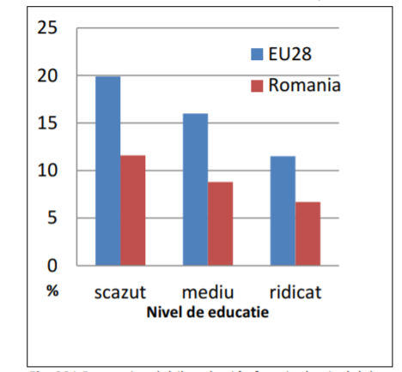
Fig.10 Proporția adulților obezi în funcție de nivelul de educație, în anul 2014
Sursa: ECHI

h.CampaniileIEC efectuate la nivel național în anii anteriori

2018:
Temă: Împreună Împotriva Obezității
Slogan: Să acționăm pentru un viitor mai sănătos !
Grupuri țintă: Populația generală, pacienții obezi, familiile pacienților obezi, furnizorii de servicii medicale, decidenții la nivel național, regional, județean și local în problematica obezităţii, mass-media

2017:
Temă: Să acționăm pentru un viitor mai sănătos
Slogan: Împreună Împotriva Obezității
Grupuri țintă: Populația generală, pacienții obezi, familiile pacienților obezi, furnizorii de servicii medicale, decidenții la nivel național, regional, județean și local în problematica obezităţii, mass-media

2016:
Temă: Să acționăm pentru un viitor sănătos
Slogan: Ne hrănim, ne mișcăm, de kilograme în plus să scăpăm!
Grupuri țintă:Copiii și tinerii între 3-18 ani, părinți, cadre didactice din unitățile de învățământ, medici de familie, decidenții la nivel național, regional, județean și local în problematica obezităţii, mass-media

2015:
Temă: Prevenirea apariției supragreutății la copii și tineri
Slogan: Să facem împreună primul pas!
Grupuri țintă:Copiii și tinerii între 3-18 ani, părinți, cadre didactice din unitățile de învățământ, medici de familie, decidenții la nivel național, regional, județean și local în problematica obezităţii, mass-media

2014:
Temă: Prevenirea apariţiei obezităţii în rândul tinerei generaţii
Slogan: Puternici pentru viață
Grupuri țintă:Copiii și tinerii între 3-18 ani, părinți, cadre didactice din unitățile de învățământ, medici de familie, decidenții la nivel național, regional, județean și local în problematica obezităţii, mass-media

2013:
Temă: Necesitatea intervenţiei conjugate a tuturor celor implicaţi în creşterea copiilor pentru adoptarea unor măsuri de prevenire a apariţiei obezităţii în rândul tinerelor generaţii
Slogan: Împreună pentru creşterea unor generaţii fără greutate
Grupuri țintă:Populaţia generală, profesioniştii din sistemul medical, decidenții la nivel național, regional, județean și local în problematica obezităţii

2012:
Temă: Viața de zi cu zi influențează starea de sănătate
Slogan: Trăiește mai ușor !
Grupuri țintă:Populaţia generală adulţi şi copii, profesioniştii din sistemul medical

2011:
Temă: Ruperea cercului periculos al scăderii şi creşterii în greutate în mod repetat (efect yo-yo)
Slogan: STOP YO-YO !
Grupuri țintă:Populaţia generală adulţi şi copii, profesioniştii din sistemul medical

Overweight and obesity –key facts, https://www.who.int/en/news-room/fact-sheets/detail/obesity-and-overweight
https://ec.europa.eu/eurostat/statistics-explained/index.php/Overweight_and_obesity_-_BMI_statistics#Obesity_in_the_EU:_gender_differences
Global Health Observatory Data: http://www.who.int/gho/ncd/risk_factors/overweight/en/
Global Health Observatory Data:http://gamapserver.who.int/mapLibrary/app/searchResults.asp
https://www.who.int/features/factfiles/obesity/en/
World Heart Federation (2017). Obesity. Retrieved from: http://www.world-heart-federation.org/cardiovascular-health/cardiovascular-disease-risk-factors/obesity/
www.europeanobesityday.eu
https://ec.europa.eu/health/sites/health/files/nutrition_physical_activity/docs/nutrition_fundedactions_2014_en.pdf
World Health Organization, https://www.who.int/news-room/fact-sheets/detail/physical-activity
World Health Organization, https://www.who.int/ncds/prevention/physical-activity/active-toolkit/en/
EUROSTAT, https://ec.europa.eu/eurostat/web/products-eurostat-news/-/DDN-20170302-1
World Health Organization, Romania – physical activity factsheet 2018 http://www.euro.who.int/__data/assets/pdf_file/0005/382577/romania-eng.pdf
Institutul Național de Sănătate Publică și Centrul Național de Evaluare și Promovare a Stării de Sănătate București: Raportul Național de Sănătate a Copiilor și Tinerilor din România 2016, http://insp.gov.ro/sites/cnepss/wp-content/uploads/2014/12/Raport-scolara-2016.pdf
http://www.agerpres.ro/politica/2015/11/26/iohannis-sustin-preventia-ca-prioritate-zero-a-politicilor-de-sanatate-11-44-32
State of Health in the EU –România, Profilul Sănătății în 2017, https://ec.europa.eu/health/sites/health/files/state/docs/chp_romania_romanian.pdf
INSP-CNEPSS, Studiu privind determinanții comportamentali ai stării de sănătate pentru populația adultă din România CompSanRO, http://insp.gov.ro/sites/cnepss/wp-content/uploads/2017/07/COMPSAN2.pdf
Ghid de intervenție pentru alimentație sănătoasă și activitate fizică în grădinițe și școli, 2015 http://www.insp.gov.ro/sites/1/wp-content/themes/PressBlue/Ghid_de_interventie%202.pdf
WHO,Health Status in the European Region, 2018 http://www.euro.who.int/__data/assets/pdf_file/0011/379874/who-ehr-2018-02-eng.pdf
WHO,FEEDCities Project, http://www.euro.who.int/en/health-topics/environment-and-health/urban-health/news/news/2016/09/feedcities-project-studying-urban-food-environments
WHO, Health Evidence Network Synthesis Report, http://www.euro.who.int/__data/assets/pdf_file/0011/365285/hen-58-eng.pdf
Adela Hruby, PhD, MPH and Frank B. Hu, MD, PhD, MPH, The Epidemiology of Obesity: A Big Picture, Pharmacoeconomics. 2015 Jul; 33(7): 673–689.
Obezitatea, https://www.mayoclinic.org/diseases-conditions/obesity/symptoms-causes/syc-20375742
https://www.europeanobesityday.eu/tackling-obesity-together/policymakers/
WHO, http://www.euro.who.int/en/health-topics/health-policy/health-2020-the-european-policy-for-health-and-well-being/about-health-2020
WHO, http://www.euro.who.int/__data/assets/pdf_file/0005/193253/CONSENSUS-Vienna-Declaration-5-July-2013.pdf
WHO, WHO Regional Office for Europe nutrient profile model , Copenhaga, 2015, http://www.euro.who.int/en/health-topics/disease-prevention/nutrition/publications/2015/who-regional-office-for-europe-nutrient-profile-model
WHO, HEALTH EVIDENCE NETWORK SYNTHESIS REPORT, http://www.euro.who.int/__data/assets/pdf_file/0011/365285/hen-58-eng.pdf
Ministerul Sănătății din România, Strategia Naţională de Sănătate 2014-2020, Plan de acțiunihttp://www.ms.ro/wp-content/uploads/2016/10/Anexa-2-Plan-de-actiuni.pdf
Monitorul Oficial 53 din 21/01/2019, http://www.monitoruljuridic.ro/act/lege-nr-38-din-17-ianuarie-2019-pentru-modificarea-i-completarea-legii-educa-iei-na-ionale-nr-1-2011-emitent-210057.html
http://gov.ro/ro/media/comunicate/comunicat-de-presa-edinta-de-guvern-fructe-legume-lapte-produse-lactate-i-de-panificatie-in-noul-program-pentru-scoli&page=1
http://legislatie.just.ro/Public/DetaliiDocument/134496
Monitorul Oficial, Partea I nr. 410 din 02/06/2008
Ordinul 1563/2008, http://www.anpc.gov.ro/anpcftp/anpc_junior/ordin_1563_150218.pdf
Ordinul Ministrului 687/2008, http://old.ms.ro/?pag=186
Ordinul 1955/1995, http://www.legex.ro/Ordin-1955-1995-8285.aspx,
WHO, Better food and nutrition in Europe:a progress report monitoring policy implementation in the WHO European Region, http://www.euro.who.int/__data/assets/pdf_file/0005/355973/ENP_eng.pdf?ua=1
Obesity and inequities - Guidance for addressing inequities in overweight and obesity, 2014, http://www.euro.who.int/__data/assets/pdf_file/0003/247638/obesity-090514.pdf
INSP, Raportul Național al Stării de Sănătate a Populației 2017, http://insp.gov.ro/sites/cnepss/wp-content/uploads/2018/11/SSPR-2017.pdf

